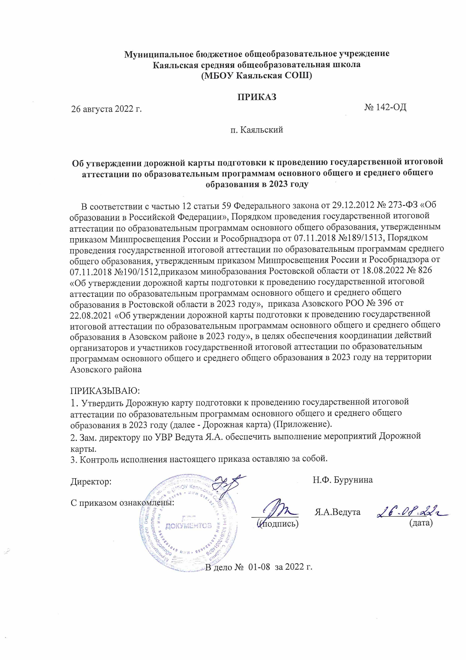

Приложение к приказу
МБОУ Каяльской СОШ
от 26.08.2022 г. № 142-ОД

Дорожная карта
Подготовки к проведению государственной итоговой аттестации по образовательным программам
Основного общего и среднего общего образования в МБОУ Каяльской СОШ в 2023 году

№  п/п | Основные направления деятельности | Сроки реализации | Ответственные  исполнители
1. Анализ проведения ГИА-9 и ГИА-11 в 2022 году
1. | Проведение статистического анализа по итогам проведения государственной итоговой аттестации по образовательным программам основного общего (далее -ГИА-9) и среднего общего (далее - ГИА-11) образования в 2022 году в школе. | август  2022 года | Директор школы Бурунина Н.Ф., зам. директора по УВР Ведута Я.А.
1.1. | Подготовка аналитических материалов по итогам ГИА-9 и ГИА-11 в 2022 году в школе. | август-сентябрь  2022 года | Директор школы Бурунина Н.Ф., зам. директора по УВР Ведута Я.А.
2. | Проведение самодиагностики уровня организации ЕГЭ в 2022 году в школе в соответствии с критериями эффективности организационно-технологического обеспечения проведения ЕГЭ. | август-сентябрь  2022 года | Директор школы Бурунина Н.Ф., зам. директора по УВР Ведута Я.А.
3. | Анализ фактов возможных нарушений («зоны риска») установленного порядка проведения ЕГЭ в ходе её проведения в 2022 году | август-сентябрь  2022 года | Директор школы Бурунина Н.Ф., зам. директора по УВР Ведута Я.А.
4. | Представление итогов проведения ГИА-9 и ГИА-11 с анализом итогов и постановкой задач на августовской педагогической конференции, на совещаниях руководителей, педагогических совещаниях образовательных организаций. | август-сентябрь  2022 года | Директор школы Бурунина Н.Ф., зам. директора по УВР Ведута Я.А.
4.1. | Совещания с руководителями ОО, координаторами проведения ГИА школьного уровня и руководителями ОО по итогам  проведения ГИА-2022 в целях совершенствования организации проведения ГИА в 2023 году. | ежемесячно, в течение 2022-2023 учебного года | Директор школы Бурунина Н.Ф., зам. директора по УВР Ведута Я.А.
2. Меры по повышению качества преподавания учебных предметов
1. | Организация работы по повышению качества основного общего и среднего общего образования. | в течение 2022-2023 учебного года | Директор школы Бурунина Н.Ф., зам. директора по УВР Ведута Я.А.
1.1. | Участие в мероприятиях по повышению качества образования в общеобразовательных организациях Ростовской области, в том числе в части преподавания русского языка. | по отдельному плану | Директор школы Бурунина Н.Ф., зам. директора по УВР Ведута Я.А., учитель русского языка Герасименко В.С.
1.2. | Участие в международных и национальных исследованиях качества образования. | по отдельному плану | Директор школы Бурунина Н.Ф., зам. директора по УВР Ведута Я.А.
2. | Обеспечение участия в курсовой подготовке педагогов, включая учителей по учебным предметам, по которым проводятся ГИА-9, ГИА-11 на основе анализа результатов ГИА -9, анализа результатов ЕГЭ. | в течение  2022-2023 учебного года | Директор школы Бурунина Н.Ф., зам. директора по УВР Ведута Я.А.
2.1. | Актуализация содержания образовательных программ и учебных модулей по обеспечению повышения качества преподавания по обязательным для сдачи ГИА учебным предметам (русский язык, математика) и предметам по выбору обучающихся в рамках курсовой подготовки учителей | август-сентябрь  2022 года | Зам. директора по УВР Ведута Я.А.  Учителя- предметники
3. | Подготовка учителей-предметников к реализации задач ГИА-9 и  ГИА-11 в рамках участия в курсовой подготовке в 2022- 2023 учебном году | в течение  2022-2023 учебного года | Зам. директора по УВР Ведута Я.А.  Учителя- предметники
4. | Консультационно-методическая поддержка педагогических работников в части содержания контрольно-измерительных материалов (КИМ) по учебному предмету «Информатика и информационно-коммуникационные технологии (ИКТ)» | в течение  2022-2023 учебного года | Зам. директора по УВР Ведута Я.А.  Учителя- предметники
5. | Публикации образовательных продуктов (методических разработок, моделей и сценариев современных уроков, программ элективных и предпрофильных курсов), наиболее значимых в контексте проектов «Успех каждого ребёнка» и «Современная школа», обеспечивающих успешность сдачи ГИА, в т.ч. на сайтах, в методических журналах. | в течение  2022-2023 учебного года | Директор школы Бурунина Н.Ф., зам. директора по УВР Ведута Я.А.
6. | Создание условий для обучения в рамках федеральных проектов «Современная школа» и «Цифровая образовательная среда» национального проекта «Образование» по дополнительным профессиональным программам педагогических работников (учителя физики, химии, биологии) центров образования естественной и технологической направленности «Точка роста». | в течение  2022-2023 учебного года | Директор школы Бурунина Н.Ф., зам. директора по УВР Ведута Я.А.
3. Нормативно-правовое обеспечение ГИА-9 и ГИА-11
1. | Подготовка нормативных правовых актов по организации и проведению ГИА-9 и ГИА-11 в 2023 году на территории Азовского района | в течение  2022-2023 учебного года | Директор школы Бурунина Н.Ф., зам. директора по УВР Ведута Я.А.
1.1. | Приведение нормативной правовой документации муниципального и школьного уровней в соответствие с федеральными и региональными нормативными правовыми актами | в течение  2022-2023 учебного года | Директор школы Бурунина Н.Ф., зам. директора по УВР Ведута Я.А.
1.1.1. | Подготовка проектов правовых актов:  - об утверждении списка школьных координаторов по вопросам ГИА-9 и ГИА-11;  - об утверждении персонального состава рабочей группы по подготовке к ГИА;  - о проведении анкетирования учащихся 9,11 классов ОО района на предмет психологической готовности к участию в государственной итоговой аттестации;  - об определении списка лиц, имеющих доступ к экзаменационным  материалам ГИА-9 и ГИА-11 в 2023 году;  - о формировании персональных составов государственных экзаменационных, предметных и конфликтных подкомиссий областных комиссий при проведении ГИА-9, ГИА-11 в 2023 году;  - о согласовании мест расположения пунктов проведения экзаменов  (далее - ППЭ) в 2023 году;  - о формировании персонального состава организаторов (временных коллективов), в том числе руководителей ППЭ, для проведения ГИА- 9, ГИА-11 по каждому учебному предмету в ППЭ в 2023 году;  - о формировании списка граждан, привлекаемых в качестве общественных наблюдателей при проведении ГИА-9, ГИА-11;  - о формировании списочного состава работников центра сканирования;  - участие в работе ЦС в период подготовки и проведения государственной итоговой аттестации по образовательным программам основного общего образования в 2022-2023 учебном году на территории Азовского района;  - об организации приемки пунктов проведения экзаменов в  2023 году в установленные сроки;  - о создании условий для организации и проведения в досрочный, основной, дополнительный периоды проведения ГИА-9 и ГИА-11; | сентябрь 2022 года  сентябрь 2022 года  ноябрь 2022 года  февраль-апрель  2023 года  январь – апрель  2023 года  январь – февраль, май-июнь 2023 года  февраль, апрель, август 2023 года  март - июнь, август 2023 года  апрель – май  2023 года  февраль-март  2023 года  февраль-июнь, август-сентябрь  2022 года  март, май, июнь, август, сентябрь  2023 года | Директор школы Бурунина Н.Ф., зам. директора по УВР Ведута Я.А.  Директор школы Бурунина Н.Ф., зам. директора по УВР Ведута Я.А.  Педагог-психолог Мартыненко Л.Т.  зам. директора по УВР Ведута Я.А.  зам. директора по УВР Ведута Я.А.  зам. директора по УВР Ведута Я.А.  зам. директора по УВР Ведута Я.А.  зам. директора по УВР Ведута Я.А.  Директор школы Бурунина Н.Ф., зам. директора по УВР Ведута Я.А.  Азовский РОО (Уманец Т.С.)  Азовский РОО (Уманец Т.С.)
 | - об организации проведения итогового сочинения, итогового собеседования на территории Азовского района;  - об участии обучающихся 9-х, 11-х классов в пробном тестировании по учебным предметам по текстам ГБУ РО РОЦОИСО  - иных нормативно-правовых актов | в установленные сроки  ноябрь 2022 года, март 2023 года  в течение  2022-2023 учебного года | Директор школы Бурунина Н.Ф., зам. директора по УВР Ведута Я.А.
1.2. | Взаимодействие по вопросу приведения школьной правовой документации в соответствие с муниципальными, региональными и федеральными нормативными правовыми актами | постоянно | Директор школы Бурунина Н.Ф., зам. директора по УВР Ведута Я.А.,
1.3. | Методическая (консультативной) помощь по вопросу приведения школьной правовой документации в соответствие с муниципальными, региональными и федеральными нормативными правовыми актами | постоянно | Директор школы Бурунина Н.Ф., зам. директора по УВР Ведута Я.А.,
4. Финансовое обеспечение ГИА-9 и ГИА-11
1. | Распределение средств местного бюджета с учетом планирования расходов для организации и проведения ГИА-9 и ГИА-11 на территории Азовского района | сентябрь-ноябрь  2022 года | Азовский РОО
2. | Заключение договоров с физическими и юридическими лицами на поставки товаров, выполнение работ, оказание услуг для муниципальных нужд в 2023 году, связанных с организацией и проведением ГИА | февраль-май  2023 года | Азовский РОО
5. Обучение лиц, привлекаемых к проведению ГИА-9 и ГИА-11
1. | Обеспечение обучения лиц, привлекаемых к проведению ГИА-9 и ГИА-11, на региональном уровне | сентябрь-декабрь 2022 года,  январь-май  2023 года | Директор школы Бурунина Н.Ф., зам. директора по УВР Ведута Я.А.,
1.1. | Участие в проведение инструктивных совещаний с лицами, привлекаемыми к организации и проведению ГИА-9 и ГИА-11в пунктах проведения экзаменов «О готовности к проведению ГИА в 2023 году» | февраль-май  2023 года | Директор школы Бурунина Н.Ф., зам. директора по УВР Ведута Я.А.,
1.2. | Участие в подготовке и обучении (на региональном уровне):  - руководителей пунктов проведения экзаменов (далее - ППЭ);  - членов государственной экзаменационной комиссии (далее - ГЭК);  - экспертов подкомиссий областных предметных комиссий по учебным предметам, в том числе с использованием Интернет-системы дистанционной подготовки экспертов (ГИА-9);  - организаторов в аудитории проведения экзаменов (ГИА-9) | январь-апрель  2023 года  октябрь 2022 года – май 2023 года | Директор школы Бурунина Н.Ф., зам. директора по УВР Ведута Я.А.,
1.3. | Проведение подготовки (на муниципальном уровне):  - организаторов проведения ГИА в ППЭ;  - технических специалистов;  - общественных наблюдателей | март-апрель  2023 года | Азовский РОО (Уманец Т.С.), руководители ППЭ, члены ГЭК
1.4. | Участие в обучающем семинаре для организаторов и технических специалистов, привлекаемых к проведению ЕГЭ в ППЭ с использованием технологий печати полного комплекта экзаменационных материалов (далее - ЭМ) в аудиториях и сканирования ЭМ в штабе пункта приема ЕГЭ, по работе с программным обеспечением по комплектованию ЭМ с индивидуальными комплектами и прочее | февраль-май  2023 года | Директор школы Бурунина Н.Ф., зам. директора по УВР Ведута Я.А.,
1.5. | Участие в обучающем семинаре для членов областной конфликтной комиссии | февраль-май  2023 года | Директор школы Бурунина Н.Ф., зам. директора по УВР Ведута Я.А.
1.6. | Участие в обучающих семинарах для ответственных за организацию проведения ГИА-9 и ГИА-11 в муниципальных образованиях области | февраль-апрель  2023 года | Азовский РОО (Уманец Т.С.)
1.7. | Участие в дистанционных обучающих мероприятиях для работников ППЭ, общественных наблюдателей | февраль-май  2023 года | Директор школы Бурунина Н.Ф., зам. директора по УВР Ведута Я.А.
1.8. | Участие в вебинарах с руководителями и организаторами ППЭ по вопросу подготовки к проведению досрочного периода ГИА | март-май  2023 года | Директор школы Бурунина Н.Ф., зам. директора по УВР Ведута Я.А.
1.9. | Организация участия в дистанционном обучении всех категорий специалистов, привлекаемых к проведению ЕГЭ по учебному предмету «Информатика и информационно-коммуникационные технологии (ИКТ)» в компьютерной форме на учебной платформе ФГБУ «ФЦТ» | март-май  2023 года | Директор школы Бурунина Н.Ф., зам. директора по УВР Ведута Я.А.
1.10. | Организация участия учителей-предметников и методистов МКУО РИМЦ в вебинарах по обучению написания итогового сочинения | октябрь 2022 года | Директор школы Бурунина Н.Ф., зам. директора по УВР Ведута Я.А.,  Учителя- предметники
1.11. | Организация участия учителей-предметников и методистов МКУО РИМЦ в вебинарах по обучению написания итогового собеседования по русскому языку в 9-х классах | октябрь 2022 года | Директор школы Бурунина Н.Ф., зам. директора по УВР Ведута Я.А.,  Учителя- предметники
2. | Осуществление мониторинга обучения лиц, привлекаемых к проведению ГИА-9, ГИА-11 | сентябрь 2022 года – май 2023 года | Директор школы Бурунина Н.Ф., зам. директора по УВР Ведута Я.А.
3. | Обеспечение участия в обучении экспертов областных предметных комиссий, претендующих на присвоение статуса (ведущий, старший, основной эксперт); в проведении квалификационных испытаний для экспертов предметных комиссий, претендующих на присвоение статуса (ведущий, старший, основной эксперт). | декабрь 2022 года – апрель 2023 года | Директор школы Бурунина Н.Ф., зам. директора по УВР Ведута Я.А.
4. | Участие в вебинарах, онлайн консультациях, обучающих семинарах по вопросам организации и проведения ГИА – 9 | в течение 2022-2023 учебного года | Директор школы Бурунина Н.Ф., зам. директора по УВР Ведута Я.А.

